**PROJECTE**



**JORNADA CONTINUADA**

**CEIP LA MARINA**

**GRAU DE CASTELLÓ**



INDEX

INTRODUCCIÓ I CONTEXT ESCOLAR 2

Contextualització 2

Característiques físiques i dependències 3

Alumnat 4

Personal 4

Famílies/AMPA 5

A. JUSTIFICACIÓ 6

1. Àmbit Pedagògic 7

2. Àmbit de convivència 12

3. Àmbit de coordinació 12

4. Àmbit de coeducació i igualtat de gènere 13

5. Àmbit de conciliació de la vida familiar i laboral 14

6. Àmbit de salut 17

B. HORARI GENERAL DEL CENTRE 18

1. HORARI D’OBERTURA DEL CENTRE 19

2. HORARI DE TANCAMENT DEL CENTRE 19

3. HORARI LECTIU 20

4. HORARI NO LECTIU. 22

C. PLANIFICACIÓ DE L’ACTIVITAT DOCENT FINS LES 17:00h. 23

D. IMPLICACIÓ DEL PROFESSORAT EN LA COORDINACIÓ DE L'ACTIVITAT NO LECTIVA 25

E. PLANIFICACIÓ DE LES ACTIVITATS EXTRAESCOLARS DE CARÀCTER VOLUNTARI 26

F. PLANIFICACIÓ DELS SERVEIS COMPLEMENTARIS DE MENJADOR I TRANSPORT 27

G. MESURES PER A GARANTIR L’ATENCIÓ A L’ALUMNAT AMB NECESSITATS DE SUPORT EN LES ACTIVITATS EXTRAESCOLARS 34

H. PREVISIÓ D’ACTUACIONS FORMATIVES PER A LA COMUNITAT EDUCATIVA (PARES, MARES I PROFESSORAT) I TAMBÉ ASSOCIADES A L’APLICACIÓ D’AQUEST PLA ESPECÍFIC. 35

I. PREVISIÓ DE SEGUIMENT I AVALUACIÓ DEL PLA ESPECÍFIC D’ORGANITZACIÓ DE LA JORNADA ESCOLAR AMB LA PARTICIPACIÓ DE TOTA LA COMUNITAT ESCOLAR 37



# INTRODUCCIÓ I CONTEXT ESCOLAR

L’any 2017 es va instaurar la jornada en el CEIP La Marina mitjançant votació majoritària de la comunitat escolar dins del marc que va establir L'Ordre 25/2016.

Des d’aleshores hem constatat els beneficis que aquest disseny horari aporta ha aportat a la nostra comunitat escolar.

Al llarg d’aquest pla anirem mostrant aquestos beneficis i justificarem l’aposta per continuar apostant per la jornada continuada.

Així, aquest pla, respon a les reflexions del claustre sobre les millores educatives que aporta aquest model de jornada i també arreplega la opinió de les famílies reflectida en diferents enquestes que es van fer periódicament fins el curs 20-21.

## Contextualització

El Col·legi Públic “La Marina“ es troba situat al sud del Grau de Castelló, al costat del pavelló poliesportiu municipal “Pablo Herrera” entre la carretera d’Almassora i la zona portuària destinada a la pesquera, en un barri que té un habitatge dispers i precari cap al Serrallo, però que ha crescut força pel que fa als carrers que se situen cap a l’altre sentit, cap al nord, amb finques d’habitatges nous, el nou centre Polifuncional La Marina on abans estava l’anterior edifici escolar, l’església de Sant Pere, el Casal Jove,...

El Grau pertany al districte marítim de Castelló i se situa al NE, a 4 Km del seu centre. Té una extensió aproximada de 15 quilòmetres quadrats. L’any 1900 el Grau tenia poc més de 1.000 habitants i ara passa de 17.000. Primer van vindre famílies de pescadors d’altres localitats properes i des dels anys seixanta del segle anterior de pobles mariners d’Andalusia i el País Basc. Més tard les onades d’immigrants procedien especialment del Magreb i països de l’Europa de l’Est i de Sudamèrica.

Si bé tradicionalment la base econòmica era la pesca a l'actualitat és el sector



terciari i el secundari (principalment indústries químiques ubicades al Polígon industrial del Serrallo).

La crisi dels darrers anys de la primera dècada del segle XXI han causat un increment notable de la taxa d’atur de les nostres famílies.

El Grau disposa d’un seguit de serveis d’atenció a la ciutadania:

- Serveis administratius: Tinença d’Alcaldia, Policia Local, Serveis

Socials, Oficines,...

- Serveis d’oci, cultura i esport: Casal Jove, Biblioteca, Centre Polifuncional, Poliesportiu municipal, Piscina coberta, Clubs esportius (nàutics, futbol, bàsquet, voley,...) Banda de Música “Unió Musical del Grau”, Escola de Dolçaina i Tabal, Grup de Danses “Columbretes”, Grup de Dimonis “Botafocs”, Coral Polifònica “Sant Pere”, Grup d’Escouts...

- Serveis educatius: Una escola d’Infantil de Primer Cicle, quatre escoles d’Infantil i de Primària, un institut de Secundària i Batxillerat, un centre de Formació Professional d’Hostaleria, el centre Frater,...

- Serveis religiosos: de diferents confessions (catòlica, musulmans, evangelistes)

## Característiques físiques i dependències

El col·legi públic La Marina se situa sobre una parcel·la trapezoïdal de 10.000 metres quadrats de superfície.

L’edifici s’organitza sobre dos cossos perpendiculars entre sí que formen un esquema en “T”, la unió de la qual es produeix a l’accés principal, que centrat a l’eix del carrer de la Marina Espanyola es configura com a fons de perspectiva de la “T”.

El cos paral·lel al mar es desenvolupa en tres plantes i està ocupat per les estances pròpiament docents. A la planta baixa es disposen sis aules destinades a Educació Infantil i a les plantes primera i segona es disposen dotze aules destinades a Primària.



En els tres casos, amb els servei i dependències auxiliars corresponents. L’adopció de l’esquema de bloc linial, amb un passadís des del qual s’accedeix a pràcticament totes les estances, permet orientar les aules al mar i protegir-les de la insolació del ponent.

El cos perpendicular al mar adopta en planta la forma del buc d’un vaixell. Es desenvolupa en dues plantes i conté les estances de caràcter administratiu i les auxiliars i de servei.

## Alumnat

En l’actualitat el nombre d’alumnes és de 377 (111 d’Infantil i 266 de Primària) distribuïts en 18 aules, amb una ràtio que s’aproxima als 25, tenint en compte que hi ha un total de 5 dictàmens amb reducció de ràtio.

La majoria de la nostra població escolar pertany a un nivell sociofamiliar mitjà o baix. Un 28% de l’alumnat presenta problemàtiques diverses derivades del context. Sempre hem tingut una població molt diversa, però en el últims anys s’han produït variacions molt significatives en l’estructura social, econòmica i cultural. Per una banda ha augmentat molt la quantitat de pares i mares a l’atur; per l’altra, tot i que s’aprecia una estabilitat en la permanència de les famílies immigrants perquè els infants ja són nascuts ací, encara és alt el percentatge dels que tenen una integració dificultosa.

La majoria de l’alumnat de Primària aconsegueix un bon nivell en els aprenentatges escolars.

Hi ha alguns casos, pocs, d’absentisme intermitent (bàsicament d’alumnat d’ètnia gitana) que s’estan intentant solucionar en col·laboració amb l’equip multidisciplinari de l’Ajuntament i de la Conselleria.

## Personal

Actualment el centre compta amb dues línies educatives. Els nivells educatius són Educació Infantil i Primària. Compta amb 6 unitats d'Educació Infantil i 12 d'Educació Primària. La plantilla del centre és la següent:



8 mestres d'Educació Infantil a temps complet.

12 mestres d'Educació Primària a temps complet.

2 mestres d'Educació Física a temps complet.

3 mestres d'Anglès a temps complet i 1 parcial.

1 mestra de Religió a temps parcial

1 mestra de Música a temps complet.

2 mestres de Pedagogia Terapèutica a temps complet.

1 mestra d'Audició i Llenguatge. a temps complet.

1 Orientador a temps complet.

## Famílies/AMPA

Hi ha un alt percentatge de famílies que pertanyen a l’AMPA, aproximadament un

85% de les famílies de l’escola. L’actual Junta Directiva, com les anteriors, està constituïda per poques persones, però amb gran dinamisme, iniciatives i compromís. Participen molt activament en les festes i activitats complementàries, i ajuden en l’organització d’algunes activitats extraescolars i en moltes (si exceptuem les que són de l’àmbit del Patronat d’Esports de l’Ajuntament) de les que es fan fora de l’horari lectiu. També s’impliquen força en activitats relacionades amb l’escola de pares mitjançant la FAPA.



## A. JUSTIFICACIÓ

Com hem esmentat abans, ja són moltes les Comunitats Autònomes que fa anys que gaudeixen de l'horari de matí continuat, i que no han tornat enrere donat que funciona adequadament a tots els àmbits que intervenen a la vida escolar.

Mestres i famílies de la nostra comunitat fa anys que reflexionàvem sobre els avantatges i inconvenients d'ambdues jornades, però sense la possibilitat de contrastar experiències personalment.

*L'Ordre 25/2016 de 13 de Juny de la Conselleria d'Educació, Recerca, Cultura i Esport per la qual es regulen les condicions, el procediment de sol·licitud i l'autorització d'un pla específic d'organització de la jornada escolar als centres sostinguts amb fons públics de 2on Cicle d'Educació Infantil, Educació Primària i Educació Especial de la Comunitat Valenciana*, és el document que va obrir la porta per a posar en marxa canvis als models escolars i familiars actuals, amb el convenciment d'una millora real.

*Ara és l’Ordre 9/2022, de 25 de febrer, de la Conselleria d’Educació,Cultura i Esport, per la qual es regulen les condicionsi el procediment de sol·licitud i d’autorització de modificació de la jornada escolar en els centres sostinguts amb fons públics de segon cicle d’Educació Infantil i d’Educació Primària del sistema educatiu valencià,* la que possibilita mantindre la vigència del projecte amb l’aprovació del Consell Escolar del centre analizant els resultats.

Al llarg del pla explicarem amb detall les finalitats de la jornada continua i els canvis que buscavem, però ens agradaria deixar clars els objectius generals del nostre projecte:

• Millorar el rendiment escolar, aprofitant més i millor els moments de concentració i capacitat de treball de l'alumnat.

• Ajustar-nos a la diversitat d'horaris familiars del nostre entorn, donant més possibilitats d'hores d'eixida dels xiquets i xiquetes.

• Possibilitar als alumnes una millor organització i aprofitament del seu temps de treball, d' esplai i de vida familiar.

• Optimitzar la utilització de les instal·lacions escolars.

• Augmentar/potenciar la participació i col·laboració amb les famílies i institucions del nostre entorn.



Les millores que pretenem aconseguir a través d’aquest pla són:

### 1. Àmbit Pedagògic

ALUMNES:

La modificació de l’horari escolar, establint una jornada continuada amb el mateix nombre d’hores actuals (vint-i-cinc) però distribuïdes al llarg de tot el matí, és més racional a nivell educatiu, pràctic i saludable.

El rendiment acadèmic dels alumnes és major durant la jornada de matí que en hores posteriors al menjar, per raons fisiològiques òbvies, segons els especialistes, que afecten en el nivell de rendiment. En les primeres hores del matí el augment de sucre en la sang i el calor corporal afavoreixen la concentració i estimulen la capacitat de deducció. Després de menjar els carbohidrats dels aliments exercixen un efecte calmant sobre el cervell, fent que el nivell d’atenció disminuïsca. Aquesta és la raó per la qual les àrees que impliquen un esforç mental major s’intenten no ficar mai per la vesprada, a ser possible. Cal afegir les condicions climatològiques del Grau de Castelló, temperatures elevades durant una àmplia franja del curs escolar.

L’alumnat a les 12:30, quan finalitzaven la primera jornada escolar, encara estaven en disposició de rendir acadèmicament un període de temps més llarg. La jornada continuada ha possibilitat aquesta continuïtat i encara que hem vist que la úlitma hora del matí en jornada continuada els costa més seguir el ritme, la baixada del rendiment és menor que la que experimentaven en les dos hores de la vesprada en la jornada partida.

Amb els nombres en la ma, podem observar que la jornada continuada ha estat segurament un dels factors que més ha ifluit en la millora de resultat que hem experimentat els darrers cursos així en els següents diagrames podem comprovar que hem passat d’un 55% d’alumnes amb totes les assignatures aprovades a un 76% en el curs passat.

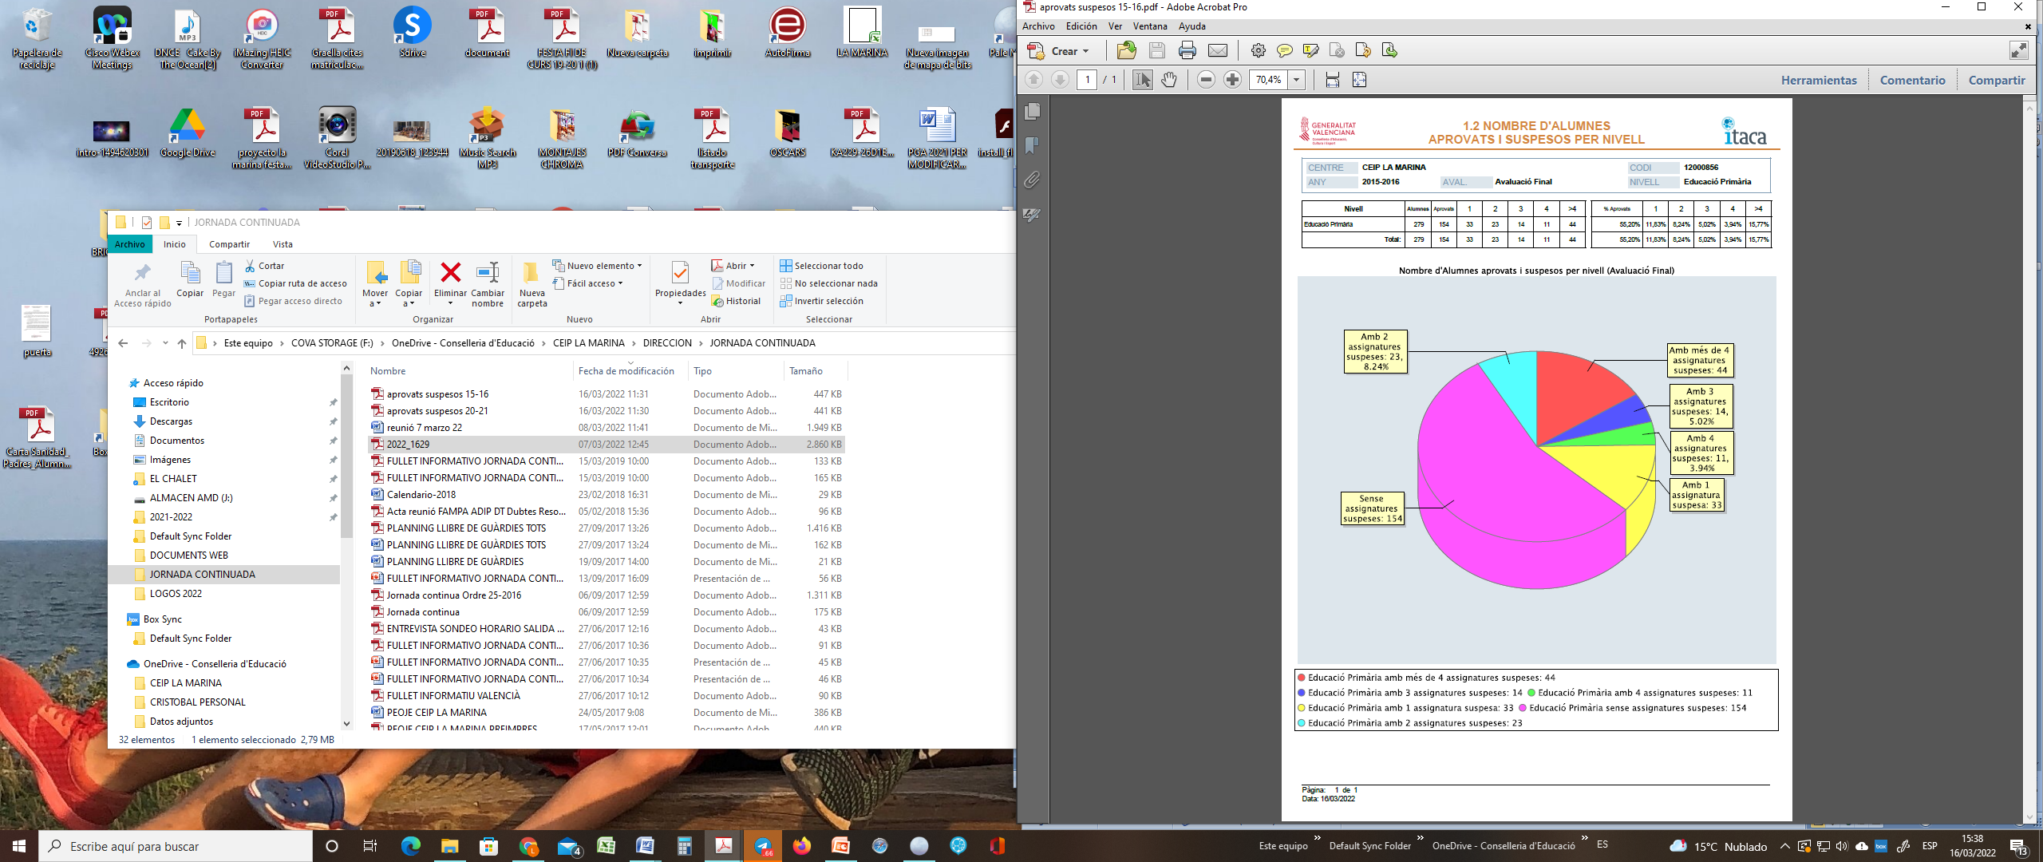

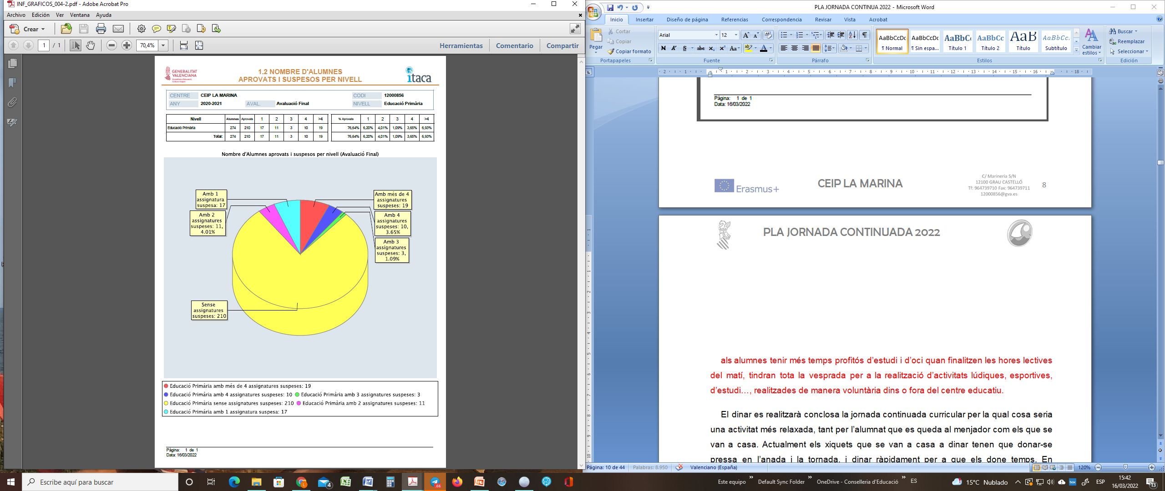

Comprovat la significativa millora en els resultats acadèmics podem passar a analitzar altres aspectes que buscaven millorar.

Els alumnes han disposat de més temps profitós d’estudi i d’oci quan finalitzen les hores lectives del matí, tenint tota la vesprada per a la realització d’activitats lúdiques, esportives, d’estudi…, realitzades de manera voluntària dins o fora del centre educatiu.

El dinar realitzat conclosa la jornada continuada curricular, ha es fa de manera més relaxada, tant per l’alumnat que es queda al menjador com els que se van a casa sense les preses de l’anada i la tornada.

Les activitats més lúdiques del menjador o extraescolars exterenes (que han adaptat els seus horaris a la jornada continua que es dóna en tot el Grau) estan sent millor aprofitades, enfront de les estrictament reglades i de caràcter més intel·lectual que suposaven les dos hores de la vesprada, mostrant-se més atractives i millorant l’actitud i motivació per part de l’alumne en no posseir el caràcter d’obligatorietat i, a la vegada, possibilitar una elecció més d’acord amb els seus interessos, inquietuds i habilitats, el que ha contribuït a generar un alt grau d’energia d’intervenció, de creativitat i d’interacció social, afavoridors de l’autonomia i l'autoestima, factors claus en el desenvolupament de la personalitat.



No podem dir doncs que la jornada contínua genere en l’alumnat major cansament que el que provoca la jornada partida. Més bé al contrari podem aventurar que es produeixen menys interrupcions horàries que perjudiquen l’atenció i l’alumnat està a classe en els períodes de màxim rendiment.

Seguim pensant que el pas a l’institut no suposa una ruptura tant gran amb els hàbits d’horari adquirits a l’escola, ja que tenen un horari semblant, evitant part dels possibles factors de fracàs com a conseqüència de la no adaptació.

En aquest sentit volem arreplegar en aquest document els resultats de les enquestes realitzades els quatre primers cursos de jornada continuada en alló que afecta a la percepció de l’alumnat.

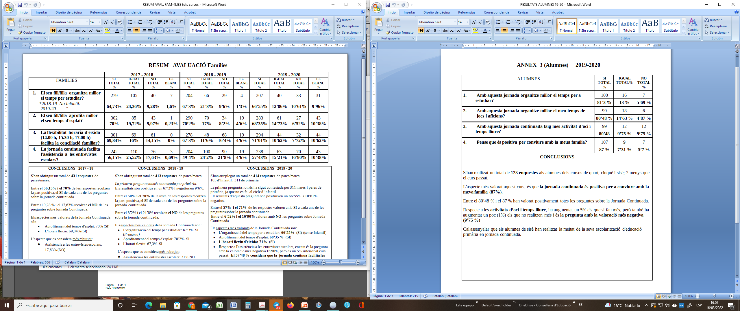

PROFESSORAT:

Respecte del professorat una de les millores que es buscaven era ampliar les possibilitats de formació, ja que quedaven prou reduïdes i pobres. El professorat no disposava de suficients hores que li permeteran conciliar la seua vida professional amb els cursos de reciclatge i formació professional

Tanmateix s’ha aconseguit potenciar l'autonomia organitzativa i pedagògica del centre com demostra haver dut a terme tots els anys Projecte de Formació en el Centre en que ha participat entre el 60% i el 80% del claustre aconseguint un major aprofitament i gestió de la formació, enfocada a la problemàtica concreta del centre i a les seues necessitats.

La vesprada formativa ha permés una millor coordinació del professorat a diferents nivells: internivells, intercicles, intercentres, com la participació i col·laboració d'Associacions i institucions amb el centre.

Ha afovorit tambñe la col·laboració entre pares/mares i el professorat al modificar l'horari d'atenció a les famílies adequant-lo de forma més racional a la jornada laboral del membres de la comunitat educativa.

### 2. Àmbit de convivència

Amb la jornada anterior, el temps de menjador suposava en ocasions una font de conflictes normals però que irremediablement trascencien del temps de menjador al temps lectiu que es veia afectat. Ara evidenment ja no hi ha aquesta interferència i gràcies a la ja apuntada millor disposició de l’alumnat que no ha de mantindre la tensió de retomar les hores lectives ha baixat la conflictivitat.

### 3. Àmbit de coordinació

El nou horari:

- Ha facilitat enormement la participació del professorat en el funcionament eficaç i coordinat dels òrgans pedagògics i de govern del Centre. Disposar de dues hores seguides complementàries permet allargar les reunions i que siguen més profitoses.

- Ha facilitat el desenrotllament del Pla d'Acció Tutorial. Ha permés optimitzar el temps dedicat a les tutories i donar resposta a les famílies en una franja horària més amplia i compatible amb els diferents horaris laborals i, aconseguint així, una major assistència de les famílies.

- Per altra banda ha permés un major aprofitament de les instal·lacions i recursos del centre. Facilitant la coordinació entre activitats del centre , les de l 'AMPA i organisme col·laboradors que han pogut aprofitar el temps i els espais per a reunir-se i col·laborar.

- Ha permes una millor coordinació amb els Centres estrangers que participen en el projecte Erasmus+, així mateix amb els organismes oficials organitzadors ja que aquests centres i organismes tenen jornada continuada.



### 4. Àmbit de coeducació i igualtat de gènere

Parlem ara d'educació no sexista, parlem també d'igualtat de gènere i de respecte de totes les persones independentment del seu sexe. Educar en igualtat a xiquetes i xiquets perquè es desenvolupen com a persones i evitar la discriminació pel seu sexe és una tasca que sempre hem de tenir present en l'escola, que és on es construeixen les bases d'una educació en valors. La coeducació, no obstant això, ha de ser un esforç de tots: família, escola, mitjans de comunicació i de la ciutadania en general.

Hem de preparar els i les alumnes per a la societat que els envolta cada vegada més i en tots els àmbits; és a dir, tenint una bona formació acadèmica, igualtat, capacitat de treball en grup i de resolució de conflictes de manera pacífica, tolerància, etc. Aquest és el camí i els valors on volem dirigir els nostres alumnes.

En el seu moment la reflexió sobre la jornada contínua va obrir la porta a que el claustre prenguera consciència de la importancia de les activitats extraescolars en el projecte educatiu del centre i va facilitar una major coordinació per tal de dur els valors tranversals a aquestes activitats.

### 5. Àmbit de conciliació de la vida familiar i laboral

Els canvis socials, econòmics i laborals condicionen la nostra vida, la convivència familiar i les circumstàncies del nostre alumnat. La societat evoluciona i la diversitat d'horaris laborals, cada vegada més associada a jornades intensives de treball per tal de conciliar la vida familiar i aprofitar les energies i capacitats personals, fan necessària una adaptació de les tasques i dels horaris del centre, adequant-los a la realitat.



El Pla específic d'organització de la jornada escolar atén prioritàriament els interessos, necessitats i característiques del nostre alumnat i de les seues famílies. La conciliació familiar és un factor bàsic en el desenvolupament i equilibri afectiu i emocional dels nostres alumnes i aquest projecte reflecteix aquesta filosofia que hem dividit en el següents apartats:

#### 5.1 Coordinació d´horaris.

Amb la jornada continuada el centre s'adapta als nous horaris professionals i als horaris dels centres de secundària, donant la possibilitat d'aprofitar millor les hores del dinar en família i les eixides dels germans majors.

#### 5.2 Lliure elecció d´horari d’eixida escolar.

Que permet passar d'un horari únic, inflexible de jornada partida a un altre opcional, obert a les diferents necessitats de cada família, un horari personalitzat on es pot elegir tres tipus d'horaris: eixida a les 14:00 hores, a les 15:30 hores o a les 17.00 hores. A més a més, l'alumnat que no es queda al menjador, pot elegir entre tornar per la vesprada a fer les activitats complementàries gratuïtes o elegir altre tipus d'activitat.

Per altra banda, les famílies que per raons personals no poden arreplegar als seus fills i filles fins a les 17.00 hores, podran continuar amb la mateixa elecció sense cap por de perdre ajudes ni beques de menjador que res tenen a veure amb el tipus de jornada que ofereix un centre, si no més bé, s'ajusten al tipus de renda familiar.

S’ha demostrat que la Conselleria no ha canviat cap política d'ajuda de menjador en els centres que gaudeixen d'aquesta jornada.

#### 5.3 Sense absentisme.

La jornada continuada ha ajudat a extingir l'absentisme escolar dels alumnes d'infantil que després de dinar a casa necessiten descansar i faltaven a classe moltes vesprades i el dels alumnes de primària que dinen a casa i a voltes tenien dificultats per a tornar al centre.

Es un fet que en la primera reunió de la Mesa Sectorial d’Absentisme en 2016 es van pressentar 15 casos d’absentisme en diferents graus d’intensitat i que en la darrera Mesa Sectorial d’Absentisme realitzada en febrer els casos només es van dur dos casos d’alumnes que, a més a més, no estan ja en el centre.

#### 5.4 Aprofitament de l’oferta cultural i esportiva.

Hem comprovat que tot el Grau a modulat la seva oferta lúdica i acadèmica i des del primer moment les acadèmies, clubs esportius, entitats musicals, etc... de la zona van adaptar-se a les possibilitats de la nova jornada possibilitant una major conciliació escola-familia-formació extraescolar.

Tanmateix s’han observat millores significatives en l’accés de l’alumnat del Grau per accedir a activitats oficials com ara el conservatori, activitats del patronat d’esports i altres ofertes educatives que es donaven i es donen en Castelló i que eren de difícil accés perqué penalitzava la distància i el temps d’arribada per a poder comencar les classe a hora. Ara els xiquets poden assistir i a més havent tingut un temps per a descansar que els permet obtindre una millor predisposició i rendiment.

#### 5.5 Sense desplaçaments

El nou projecte permet a les famílies i alumnat menys desplaçaments al col·legi evitant-hi el perill de la carretera, l'estrés, inclemències temporals, pèrdua de temps mort,..

#### 5.6 Dedicació a la convivència familiar.

La possibilitat de tenir més situacions de convivència i de compartiment d'activitats entre tots els membres de la família.

Tots aquest aspectes han estat valorats en les enquestes que s’han passat a le famíles en els primers quatre anys de jornada continuada i que es poden vore a continuació.

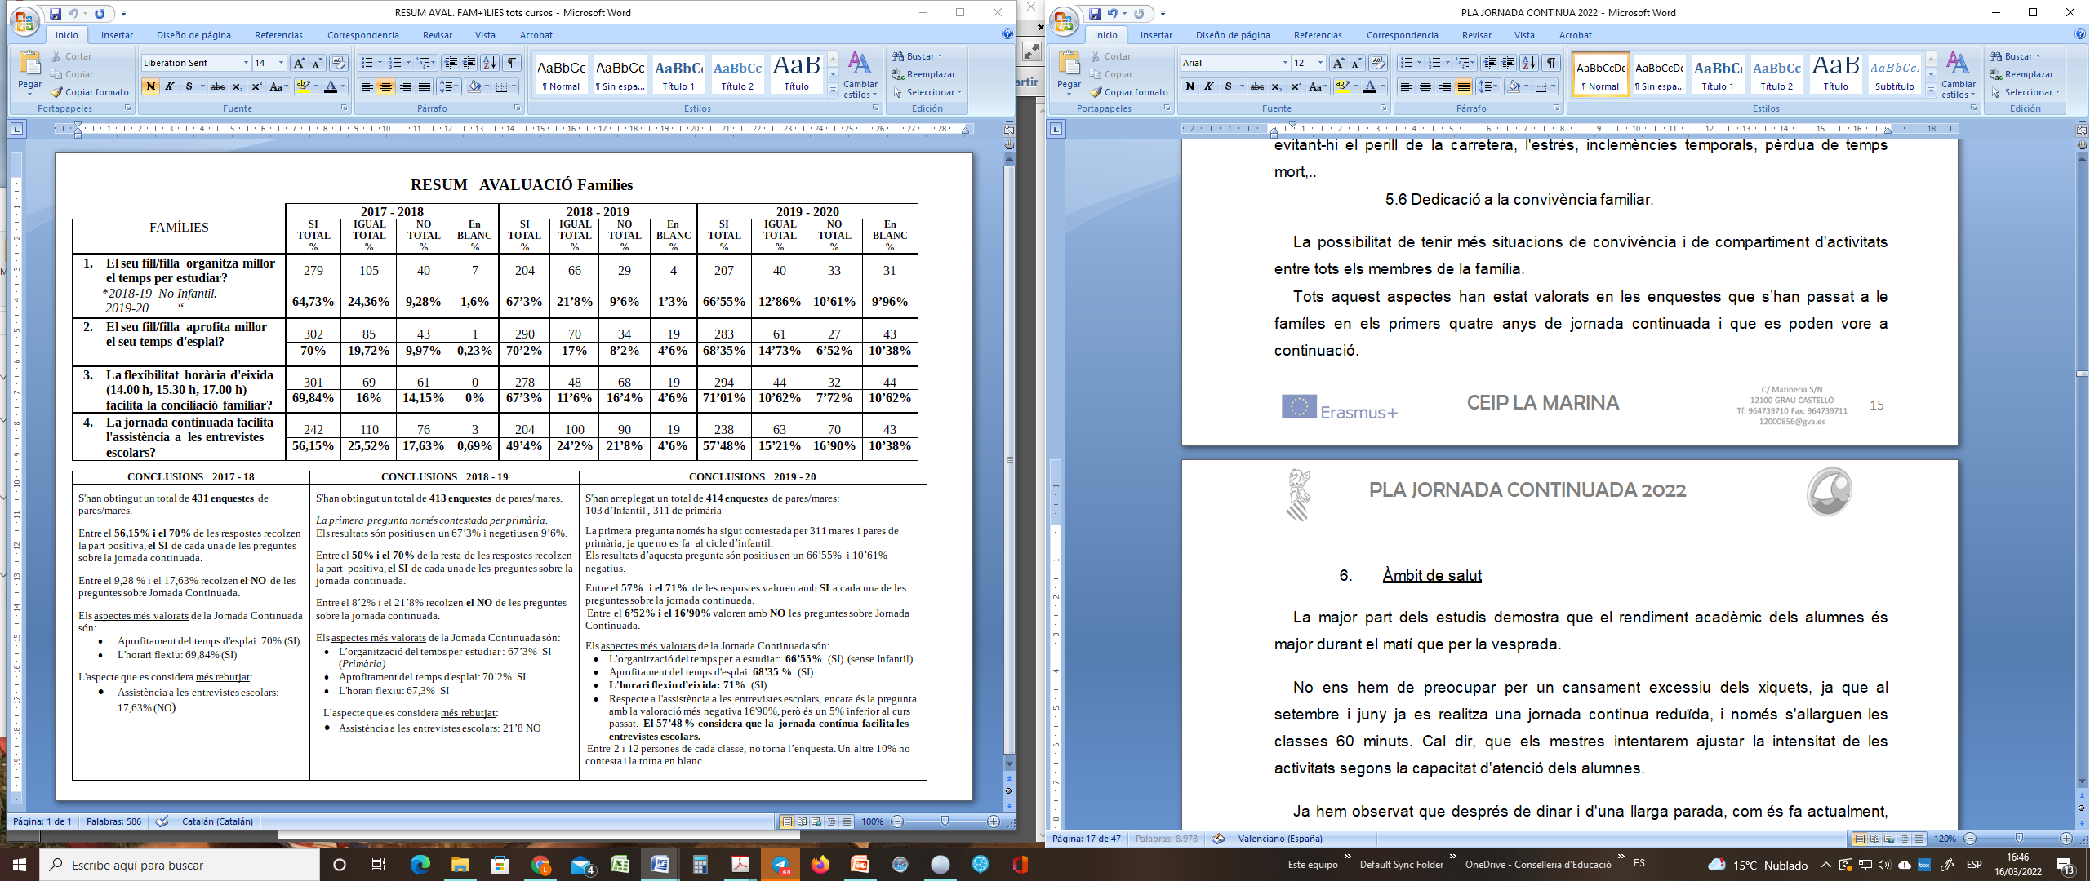

### 6. Àmbit de salut

En general els mestres han constatat que el rendiment acadèmic dels alumnes és major durant el matí que per la vesprada.

No hem observat un cansament excessiu dels xiquets i en general s’ha pogut ajustar la intensitat de les activitats segons la capacitat d'atenció dels alumnes. En qualsevol cas coincidim en que després de dinar i d'una llarga parada, com és feia abans, l'alumnat arribava a les classes molt més cansat i l'aprenentatge no resultava tan efectiu com ara pel matí.



A més a més, amb la jornada continuada, la distribució dels àpats al llarg del dia és més equilibrada. Tal i com recomanen la majoria dels nutricionistes, és convenient realitzar una ingesta cada tres hores. D'aquesta manera, els alumnes desdejunen sobre les 8h, esmorzen a les 11h, dinen a les 14h i berenen a les 17h.

Uns dels aspectes en que hi ha més unanimitat és en que aquesta distribució horària ens ha permet controlar i millorar les condicions ambientals de l'escola. La temperatura al mesos més càlids és molt elevada per la vesprada i dificulta el treball i això ha desaparegut amb l’actual jornada.

Un altre aspecte que ha esmortit la jornada continua és la reducció del factors d'estrés que ja s’han apuntat.

El dinars es realitzen en altre ambient conclosa la jornada curricular, es una activitat més relaxada, sense preocupacions del possible examen, control,...que tinguen després.

En el cas dels més menuts, el seu ritme biològic encara fa més acosellable un llarg descans després de dinar que ara es pot donar de manera més pausad i efectiva. Possibilitant unes vesprades més descansdes i profitoses.



## B. HORARI GENERAL DEL CENTRE

**SETEMBRE I JUNY**

|  |  |
| --- | --- |
| 7’30 - 9 h | ESCOLA MATINERA I AUTOBÚS ESCOLAR |
| 9 - 13 h | HORARI LECTIU DELS ALUMNES |
| 13 - 15 h | MENJADOR ESCOLAR |

**D’OCTUBRE A MAIG**

|  |  |
| --- | --- |
| 7’30 - 9 h | ESCOLA MATINERA I AUTOBÚS ESCOLAR |
| 9 - 14 h | HORARI LECTIU (1 hora més que setembre i juny) |
| 14 - 17 h | MENJADOR ESCOLAR (3 hores igual que ara) |
| 17 – 21 h | ACTIVITATS EXTRAESCOLARS (Organitzades per l’AMPA, Patronat municipal d’Esports i altres col·lectius per la Cultura del grau) |

### 1. HORARI D’OBERTURA DEL CENTRE

7’30 - 9 h ESCOLA MATINERA I AUTOBÚS ESCOLAR

**L’escola matinera** és un servei oferit i gestionat per l’Ajuntament de Castelló, mitjançant el Servei d’Igualtat d’Oportunitats de Dones i Homes.

És un servei d’atenció i cura d’escolars d’educació infantil i primària.

El preu i les condicions es poden consultar en el portal ciutadania.

El servei de **transport escolar** continuarà igual: 9h arriba a escola, 17h. marxa.

### 2. HORARI DE TANCAMENT DEL CENTRE



17h - 21 h

ACTIVITATS EXTRAESCOLARS (Organitzades per l’AMPA, Patronat municipal d’Esports i altres col·lectius per la Cultura del grau)

### 3. HORARI LECTIU

• **Els alumnes de PRIMÀRIA**

|  |  |  |
| --- | --- | --- |
| HORA | ACTIVITAT | DURADA |
| 9 - 10 h | CLASSE | 1 h |
| 10 – 11 h | CLASSE | 1 h |
| 11 – 11’30 h | PATI | 30 min. |
| 11’30 –  12’20h | CLASSE | 50 min. |
| 12’20 –  13’10h | CLASSE | 50 min. |
| 13’10 – 14h | CLASSE | 50 min. |
|  | | 5 HORES |



• **Els alumnes de INFANTIL**



|  |  |  |
| --- | --- | --- |
| HORA | ACTIVITAT | DURADA |
| 9 - 10 h | CLASSE | 1 h |
| 10 – 11 h | CLASSE | 1 h |
| 11 – 11’30 h | PATI | 30 min. |
| 11’30 –  12’15 | CLASSE | 45 min. |
| 12’15 – 13 | CLASSE | 45 min. |
| 13 – 13’15 | PATI | 15 min. |
| 13’15 – 14 | CLASSE | 45 min. |
|  | | 5 HORES |

**14 hores. Final de la jornada lectiva.**

Els alumnes que no utilitzen el servei de menjador, se’n van a casa.



### 4. HORARI NO LECTIU.

**4.1 HORARI DE MENJADOR:**

De 14 a 15’30 hores

**4.2 HORARI D’ACTIVITATS EXTRAESCOLARS DE CARÀCTER VOLUNTARI:**

De 15’30 a 17 hores

|  |  |  |
| --- | --- | --- |
| HORA | ACTIVITAT |  |
| 14 - 15 h | MENJADOR | Rentar-se les mans i dinar per als alumnes de menjador |
| 15 – 15’30 h | MENJADOR: HIGIENE I  DESCANS | Rentar-se les mans, dents, cara, pentinar-se i moment de  descans |
| **15’30 h** | OBRIR PORTES | Eixida voluntària per als alumnes de menjador  Possibilitat de tornar de casa |
| 15’30 – 17 | ACTIVITATS EXTRAESCOLARS | Activitats per als grups de menjador. |
| ACTIVITAS EXTRAESCOLARS | Atenció a l’alumnat que torna de casa |

**17 hores. Final de la jornada escolar.**

Segona eixida de l’alumnat de menjador. Eixida de l’alumnat que ha vingut de casa

**4.3 ALTRE:**

Obertura anticipada del centre a les 7’30h. pel servei d’Escola Matinera.



## C. PLANIFICACIÓ DE L’ACTIVITAT DOCENT FINS LES 17:00h.

**1. DOCÈNCIA**

Horari lectiu amb els alumnes

**2. ALTRES HORES DE DEDICACIÓ AL CENTRE**

2.1 Activitats de coordinació docent

2.2 Atenció a les famílies

2.3 Altres

|  |  |  |  |  |  |
| --- | --- | --- | --- | --- | --- |
|  | DILLUNS | DIMARTS | DIMECR ES | DIJOUS | DIVENDR ES |
| 9 -14 | HORARI LECTIU AMB ELS ALUMNES | | | | |
| 14 –15 | Reunions  i  coordinació | Atenció a  PARES |  | Reunions i  Coordinació |  |
| 15 - 17 | Atenció activitats  extraescolars  Torns rotatius | Atenció activitats  extraescolars  Torns rotatius | REUNIONS  I COORDINACIÓ | Atenció activitats  extraescolars  Torns rotatius | Atenció activitats  extraescolars Torns rotatius |

1. Horari lectiu amb docència directa amb alumnes i patis: (25 hores setmanals).

2. Horari complementari de dedicació al centre: (5 hores setmanals).



2.1 Activitats de coordinació docent

El dimecres, de 15 a 17 hores, serà la vesprada de dues hores i comuna per a tot el professorat del centre. Aquest dia es poden realitzar les reunions més llargues i de treball conjunt del professorat: COCOPE, comissions, reunions intercentres (aquesta és la vesprada de dues hores que tindrem totes les escoles del Grau).

El dilluns i dijous també serà de permanència en el centre de 14 a 15 hores, per realitzar reunions de claustre, coordinació, programació i preparació d’activitats per a les classes

2.2 Atenció a les famílies

El dimarts de 14 a 15 hores.

Si les famílies i el tutor/a estan d’acord se’ls podrà atendre en la vesprada de permanència en el centre (dimecres de 15 a 17h.), de forma puntual i excepcional sempre que no hi haja reunions dels òrgans col·legiats del centre que ho impedisquen.

2.3 Altres

Es garanteix que durant les vesprades de dilluns, dimarts, dijous i divendres de 15 a

17 hores, hi haja sempre la presència d’un mestre i un membre de l’equip directiu. Aquesta planificació es farà a l’inici de cada curs escolar.



## D. IMPLICACIÓ DEL PROFESSORAT EN LA COORDINACIÓ DE L'ACTIVITAT NO LECTIVA

Segons l'Ordre 9/2022 de febrer, mentre s'efectuen les activitats de caràcter voluntari, es comptarà amb la presència de, al menys un membre del claustre i un membre de l'equip directiu del centre.

S'establiran torns rotatius de mestres per a cada dia que s'encarregaran de supervisar l'activitat proposada.

Els mestres que són a escola a la vesprada romandran de 15.00h a 17.00h, amb un membre de l'equip directiu, i assoliran les següents funcions:

• Controlar les entrades i eixides que es produeixen a les 15.30h i a les

17.00h.

• Desenvolupar les activitats proposades, o supervisar aquelles que puguen oferir de manera gratuïta altres entitats diferents al centre.

• Vigilar el compliment de les normes de funcionament establides per a les activitats voluntàries.

• Altres funcions derivades de les necessitats del centre o encomanades per l'equip directiu.

## E. PLANIFICACIÓ DE LES ACTIVITATS EXTRAESCOLARS DE CARÀCTER VOLUNTARI



L’oferta d’activitats extraescolars del nostre centre serà de caràcter formatiu, no necessàries per al l’obtenció dels objectius curriculars i afavoriran el desenvolupament harmònic i integral del nostre alumnat. Les activitats tindran caràcter voluntari per a tot l’alumnat del centre.

Ja s’han gestionat activitats gratuïtes que seran impartides per l’empresa del menjador o per entitats locals sense ànim de lucre, que es concretaran a l’inici de cada curs.

Els alumnes que vinguen a les 15:30h després de dinar en casa, a principi de curs realitzaran la petició per escrit, així; el pares dels alumnes que participen caldrà que signen la corresponent autorització i compromís per la seua part. Això implica que l’alumne:

• Ha de tenir un comportament correcte i respectuós cap als companys i mestres.

• Ha d’assistir a les activitats, justificant les absències.

Per tant la família ha de col·laborar amb el centre per què així siga.

L’objectiu que es pretén amb aquestes activitats és promoure valors a la vegada que fomentar el desenvolupament integral de la personalitat dels xiquets i xiquetes d’aquestes edats, amb un projecte motivador i atractiu, creat especialment per a d’ells. Es tracta d’un projecte globalitzador i transversal.

Es tindrà en compte, tal i com diu l'Ordre 9/2022 de febrer, les ràtios establertes per a les activitat, agrupant als xiquets segons l’edat i el número d’alumnes assistents.

Les instal·lacions del centre que estaran disponibles per a realitzar-les, son:

• Aula d’usos múltiples i audiovisuals

• Gimnàs

• Pati

• Biblioteca

• Les aules necessàries segons demanda



L’oferta d’activitats del nostre centre per a l’horari de vesprada vindrà donada per les possibilitats d’organització, pels materials, personal disponible i demanda de l’alumnat.



## F. PLANIFICACIÓ DELS SERVEIS COMPLEMENTARIS DE MENJADOR I TRANSPORT

• **MENJADOR ESCOLAR:**

El servei de menjador escolar, és un servei educatiu complementari del centre que té un caràcter compensatori i social especialment destinat a garantir l’efectivitat de l’educació obligatòria dins dels principis d’igualtat i de solidaritat.

Segons el nombre de famílies que ho demanen i necessiten per a la conciliació familiar i laboral dels pares i mares dels nostres alumnes, és necessari per al bon funcionament de l’escola.

Actualment, al voltant d’un 45% d’alumnes utilitzen diàriament aquest servei i l’escola ha de continuar oferint-lo per a totes aquelles famílies que no poden recollir els seus fills al finalitzar les classes.

Segons l’Ordre 53/2012, de 8 d’agost, de la Conselleria d’Educació, Formació i Ocupació, per la qual es regula el servei de menjador escolar en els centres docents no universitaris de titularitat de la Generalitat dependents de la conselleria amb competència en matèria d’educació;

*Calendari de funcionament del servici de menjador escolar*

*“L’article 9 queda redactat de la manera següent:*

*Article 9. Calendari de funcionament del servei de menjador escolar El servei de menjador escolar funcionarà durant tots els dies lectius de cada curs escolar”*

Article 2. Concepte de servei de menjador escolar.

*“1. El servei de menjador escolar comprén tant l’alimentació de l’alumnat usuari com la vigilància i l’atenció educativa d’aquest, durant tots els dies lectius del curs escolar.”*

*“2. El servei de menjador escolar comprendrà, d’una banda, la programació, l’elaboració i la distribució dels menús i totes aquelles actuacions tendents a garantir el compliment dels requisits i controls higienicosanitaris*.“

“*3. El servei de menjador escolar comprendrà, d’altra banda, l’atenció educativa de l’alumnat, que es desenvoluparà tant durant el període d’alimentació com durant els períodes anterior i posterior a aquest. A través de l’atenció educativa fomentarà la promoció de la salut, els hàbits alimentaris i les habilitats socials de l’alumnat, així com hàbits relacionats amb la cultura, l’esport*

*i l’oci.”*

Respecte a les activitats extraescolars de caràcter voluntari, diu

*“L’article 11.3.f queda redactat de la manera següent:*

*11.3 f) Participar en les activitats educatives programades tant en el projecte educatiu del servei de menjador com en el programa anual de menjador. No*



*obstant això, hi ha la possibilitat que l’alumnat usuari del servei de menjador escolar participe, voluntàriament, en activitats extraescolars que s’organitzen en el centre.”*

El funcionament del menjador d’aquest curs, objectius i activitats està dins de la P.G.A. i s’aprova sempre en el primer Consell Escolar del curs en el primer trimestre.

Aquest és l’estracte de la proposta d’ ACTIVITATS EXTRAESCOLARS DE CARÀCTER VOLUNTARI DEL MENJADOR ESCOLAR.

1. **PRIMÀRIA**

**Espais de treball i activitats**.

* + 14 a 14.45 hora de menjar

A l’eixida de les classes les monitores comprovaran l’assistència de l’alumnat, el qual romandrà a les aules en primer cicle o al pati la resta d’alumnes fins l’hora de dinar.

Abans de dinar les monitores procediran a fer cura de la higiene de l’alumnat (revisió de mans i presència personal).

De les 14:10 a les 15:00 h. serà l’hora de dinar. Les monitores portaran a terme les agrupacions dels alumnes dins de la sala segons els grups de convivència estable. Durant aquest espai de temps les monitores procuraran que l’alumnat complisca les normes higièniques bàsiques d’estada en una taula.

De 15 a 15:30 h. els comensals tindran un temps de neteja personal. A continuació es duran a terme activitats d’entrenament cognitiu i espais de calma

* + 14.45 a 15.20 Jocs estàtics com els que enumerem a continuació (per temes de digestió)
    - El Músic: similar al detectiu; algú inicia un ritme amb les mans i la resta el copia, tractant d'ocultar a un que està en el mig que endevina qui és el músic.
    - Endevina la paraula (mímica).
    - Jocs asseguts: la sabatilla per darrere.
    - El Clot: frase memorística amb coreografia mitjançant gestos.
    - Tocar palmes: els xiquets posicionats en forma de cercle, fan una palmada per a seguir la mateixa direcció, quan algun d'ells vol canviar de direcció dona dues palmades. El que s'equivoca s’asseu eliminat.
    - Veig, veig.
    - Ampliar la frase per a crear una història.
    - Síl∙laba final: fer una espècie de penjat encadenant paraules que hem de començar per l'última síl∙laba de la paraula que ha dit l'alumne que va abans que jo.
  + 15.30 a 17 Rutines, activitats o jocs que estiguen incloses als projectes que, de manera general programe el centre.

1.2.1. Es faran aquelles activitats o jocs que estiguen incloses als projectes

que, de manera general programe el centre.

1.2.2. Aula d’activitat de foment de la salut. S’utilitzarà un aula o espai del centre. Es duran a terme les activitats encaminades a aconseguir els objectius d’aquest tipus que es plantegen als Objectius Específics del projecte educatiu de menjador. Per exemple, el estar correctamente asseguts, el respecte amb els companys de la taula, la correcta utilització del parament i repassar les normes d’higiene abans i despréS de dinar.

1.2.3. També es duran a terme les assemblees d’alumnes per tal d’establir algunes normes i per a la resolució de conflictes

.

**2. DISSENY DEL PROJECTE**

**2.1 OBJECTIUS PRINCIPALS**

- Desenvolupar un pla educatiu entorn a l'alimentació saludable i sostenible.

- Transmetre als alumnes, tots els beneficis d'una alimentació sostenible i l'aposta ambiental i social que suposa; així com una garantia per al futur del planeta.

- Descobrir de manera lúdica i significativa i interioritzar en la seua dieta els valors dels aliments, la seua producció i elaboració, a més d’aprendre a assaborir plats diferents i explorar textures, sabors i olors.

**2.2 VALORS QUE PROMOUEN LES ACTIVITATS DEL PROJECTE**

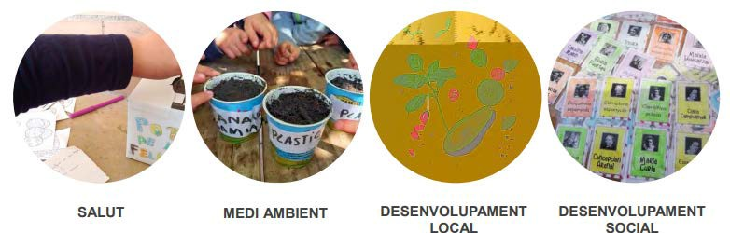

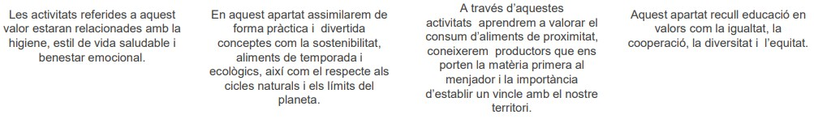

**2.3 PLA D’ACTIVITATS**

El joc i les dinàmiques vivencials constitueixen la base del pla d’activitats.

**Tipus d’activitats: ARTÍSTIQUES**

L'art com a mitjà d'expressió i reivindicació per a treballar conceptes relacionats amb

l'alimentació sostenible dins de tots els seus eixos, però també desenvolupament de la creativitat, la imaginació, l'apoderament i l'autoestima.

**D’EXPERIMENTACIÓ**

La manera d’ integrar els coneixements a través de l'experimentació és més efectiva, els xiquets i xiquetes retenen més i aconseguim sorprendre-les.

**LÚDIQUES/FÍSIQUES**

L'activitat física és molt necessària per a desenvolupar - se satisfactòriament en l'edat de creixement. Constitueix una forma més que divertida d'aprendre inconscientment aspectes bàsics com la cooperació o el treball en equip, entre altres valors de convivència.

**ACTIVITATS TEMÀTIQUES**

En funció de diferents dates significatives al llarg del curs escolar, es treballen i es dissenyen activitats relacionades per a sensibilitzar i fomentar els valors als xiquets i xiquetes.

**ACTVITATS DE REFORÇ**

Es facilitarà un espai del centre per a que aquells alumnes que vulguen realitzar activitats de classe ho puguen fer. 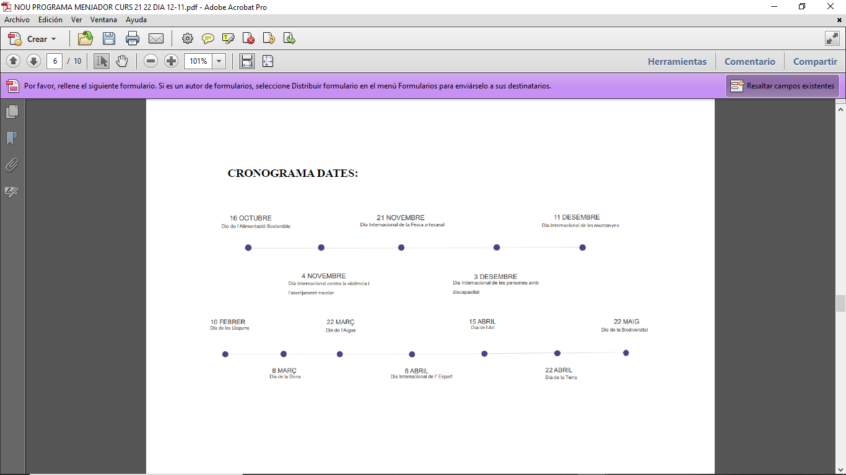

**CRONOGRAMA DATES:**

**B) INFANTIL**

**Espais de treball i activitats.**

1. Sala de dormir. S’utilitzarà pels alumnes de 3 anys per a dormir després de dinar. Es fa servir entre els mesos d’octubre fins a maig. Aquest espai s’utilitza els dies de pluja de la resta del curs per a veure audiovisuals.
2. Aula de classe. Serà utilitzada tots els dies després de dinar per fer les rutines de neteja i higiene. Els alumnes aniran amb la seua monitora.
3. Els dies de pluja, els alumnes de 4 i 5 anys la utilitzen per a fer diferents jocs, com: contacontes, cantar cançons, contar històries, endevinalles, dibuixar i pintar...
4. Pati d’infantil. Serà utilitzat pels alumnes de 4 i 5 anys per fer activitats programades (sota el pont ; un, dos tres, pare ; joc dels animals ; cançons al rotgle...) o a jocs lliures.

Atenent a l’ Article 2. Concepte de servei de menjador escolar, punt 3 abans senyalat, l’atenció educativa de l’alumnat, durant el període posterior al període d’alimentació, correspon al servei de menjador escolar i per tant a les monitores del menjador.

• HORARI DE MENJADOR

L’horari del menjador escolar començarà al finalitzar l’horari lectiu, a les

14 hores, fins a les 17 hores . Durant aquest temps, l’alumnat estarà supervisat en el recinte escolar pels docents que corresponga cada vesprada i un membre de l’equip directiu.

Dins d’aquest horari, hem de marcar dos parts:

De 14h. fins les 15’30, serà el temps de menjador. En el nostre centre, a soles hi ha un torn però considerem important mantenir les rutines de neteja, dinar, neteja i descans. Aquest període de temps i les activitats incloses en ell, estaran supervisades, coordinades i dirigides pel l’Encarregat del Menjador Escolar i el director del centre. Durant aquest període, l’alumnat serà atès per les monitores



de CUINATUR (empresa que fa el servei de menjador) i fent les activitats pròpies d’aquest servei.

A les 15’30 hores, podran eixir els alumnes si les famílies prefereixen que no es queden fins a les 17hores.

De 15’30h. fins les 17 hores, se realitzaran les activitats extraescolars de caràcter voluntari, portades a terme per les monitores CUINATUR , que realitzaran l’atenció educativa i vigilància igual que ara.

• **TRANSPORT**

Segons l'Ordre 9/2022 de febrer que regula la jornada escolar, indica que el servei de transport escolar s’haurà de continuar oferint en el cas en què s’estiguera oferint amb anterioritat; com és el cas de la nostra escola.

La ruta que discorre pel terme del Grau és la 1201115, amb parades en

Avg. Ferrandis Salvador i Serradal; es comparteix amb L’Illa.

L’horari continuarà igual que ara: a les 9 hores arriba a l’escola i a les 17 hores marxa.

Si alguna família vol que el seu fill/a isca d’escola abans de les 17h. ha de vindre a arreplegar-lo pels seus medis i avisar a l’encarregada de l’autobús.



## G. MESURES PER A GARANTIR L’ATENCIÓ A L’ALUMNAT AMB NECESSITATS DE SUPORT EN LES ACTIVITATS EXTRAESCOLARS

Els docents del claustre encarregats d’elaborar un projecte d’activitats extraescolars, s’asseguraran que aquestes siguen adients per a tot tipus d’alumnat. Per tant, es garantirà que puguen assistir els alumnes amb Necessitats de Suport Educatiu ja que la nostra finalitat és la integració d´aquests en el grup-classe, afavorint les seues habilitats socials.

Així després del període de “matricula” a aquestes activitats, i vista la demanda que tinguem per part de dit alumnat, es procedirà a adaptar la ràtio i/o nombre de responsables que atenen l´activitat, en funció de la/les necessitat/s de suport educatiu que tinga l’alumnat sol·licitant, per a que no supose cap tipus de discriminació per a aquest i es complisca el principi d’igualtat d´oportunitats a què té dret qualsevol alumne.

Aquest tipus d’atenció, ja s’està donant en el nostre centre fent adaptacions i reducció de ràtio quan és necessari, tenint en compte orientacions com: utilitzar un llenguatge comprensible amb explicacions breus, fer-los partícips en tot moment de les activitats, utilitzar la tutoria entre iguals per tal de facilitar la seua comprensió o proporcionar materials adequats a les seues necessitats.



## H. PREVISIÓ D’ACTUACIONS FORMATIVES PER A LA COMUNITAT EDUCATIVA (PARES, MARES I PROFESSORAT) I TAMBÉ ASSOCIADES A L’APLICACIÓ D’AQUEST PLA ESPECÍFIC.

**Actuacions formatives del professorat**

Segons l'Ordre 65/2012 de 26 d'octubre les escoles d'Infantil i Primària hem d'elaborar anualment un Pla Anual de Formació del Professorat. Esta ordre s'actualitza amb la Resolució de 14 d'octubre de 2016, de la Secretaria Autonòmica d'Educació i Investigació, per la qual s'estableix el Pla Anual de Formació Permanent del Professorat cada curs.

Segons estes últimes el coordinador de formació serà un mestre/a assignat per la direcció del centre i serà l'encarregat de detectar les necessitats formatives a nivell de professorat del centre i, juntament amb les indicacions de direcció elaborarà/redactarà una proposta de formació a presentar a Conselleria, de la qual després es concretaran les accions formatives a dur a terme.

Esta gestió autònoma dels centres en termes de formació possibilita que cada escola dirigisca la seua formació en funció de les seues necessitats, facilitant una formació més adaptada a les seues demandes.

En el nostre cas, venim formant-nos un percentatge considerable del claustre en noves metodologies: aprenentatge cooperatiu, competencies, enfocaments del procés d’aprenentatge de la lectura i l’escriptura, ... en les etapes d'Infantil i Primària”.

Amb la jornada continuada, s’incrementa el nombre de mestres que participen en els projectes de formació del centre. Els docents, al tenir alguna vesprada disponible sense càrrega laboral i més flexibilitat horària per la vesprada, es poden aprofitar més els moments de formació.

El fet de poder dur a terme les accions formatives del professorat en horari de 15 a

17h permet compaginar la vida laboral i familiar del professorat i com a conseqüència hi ha un Claustre més motivat, receptiu i disposat a la formació en el centre.



**Actuacions formatives de pares i mares**

L'escola obri les seues instal·lacions a la demanda de les famílies i, juntament amb l'AMPA ofereix orientació i formació a les famílies sobre estratègies de comunicació amb els seus fills/es, resolució de conflictes, ús responsable de les TIC, etc. Les sessions de les reunions o cursos es realitzen en diferents horaris per poder donar la possibilitat d'assistència dels pares i mares.

**Actuacions associades a l’aplicació d’aquest pla específic**

Pel que fa a la difusió d’aquest pla específic d’organització de la jornada escolar s’han planificat les següents actuacions:

-Exposició pública en el tauler d’anuncis d’aquest pla així com en la web del centre.

-Redacció d’un full informatiu per a les famílies on s’explica la intenció de continuar amb la jornada continua mitjancant votació en el Consell Escolar.

-Aprovació en el Consell Escolar atenent l'Ordre 9/2022 de febrer que en la DISPOSICIÓ TRANSITÒRIA *Única* estableix que*:*

Els centres que van votar un projecte, amb almenys el vot favorable del 55 % de vots del cens amb dret a vot, derivat de l’Ordre 25/2016, de 13 de juny, de la Conselleria d’Educació, Investigació, Cultura i Esport, modificada per l’Ordre 2/2018, de 16 de gener, i el projecte aprovat pels esmentats centres no haja sigut anul·lat per sentència judicial ferma, podran optar entre:

1. Mantindre la vigència del projecte sempre que el consell escolar (per majoria de 2/3 dels membres), l’adapte a aquesta ordre.

2. Iniciar el procediment de modificació de la jornada escolar amb les condicions i els requisits que estableix la present ordre.

Una volta realitzada la votació es donarà difusió entre les famílies en el tauler d’anuncis i en la web del centre.



## I. PREVISIÓ DE SEGUIMENT I AVALUACIÓ DEL PLA ESPECÍFIC D’ORGANITZACIÓ DE LA JORNADA ESCOLAR AMB LA PARTICIPACIÓ DE TOTA LA COMUNITAT ESCOLAR

Cal fer un seguiment i avaluació d’aquest pla per tal de detectar les mancances i fer les propostes de millora adients.

L’avaluació es farà comptant amb tots els membres de la comunitat escolar i caldrà analitzar els diferents aspectes i objectius del Pla.

Cal diferenciar dos tipus d’avaluació:

• En la PGA on es farà la previsió de les activitats extraescolars gratuïtes i voluntàries proposades, així com del funcionament del menjador i del transport escolar.

• A final de curs en la memòria on s’avaluaran tots els objectius proposats al projecte i les actuacions programades en la PGA i es recolliran els aspectes destacables i les propostes de millora que formaran part dels objectius de la següent PGA.

